SMS Spam Detection Project Summary

Data Cleaning

English Summary:
In the data cleaning phase, unnecessary columns, duplicate entries, and null values were removed to improve data quality. The dataset was reduced from 5572 to 5169 messages. The columns were renamed for clarity (target, text), and categorical labels were converted into numerical form (ham = 0, spam = 1) to make the dataset suitable for machine learning models. This step ensured a clean and structured dataset for further analysis.

Bangla Summary:
Data cleaning পর্যায়ে dataset থেকে অপ্রয়োজনীয় column, duplicate data এবং null value মুছে ফেলা হয়েছে। এতে dataset 5572 থেকে কমে 5169 message হয়েছে। Column গুলোর নাম পরিবর্তন করে target এবং text রাখা হয়েছে এবং ham = 0, spam = 1 এ convert করা হয়েছে যাতে machine learning model সহজে কাজ করতে পারে। এই ধাপটি clean ও structured dataset তৈরি করতে গুরুত্বপূর্ণ।

2 EDA (Exploratory Data Analysis) Summary
In the EDA phase, the dataset was analyzed and visualized to better understand the distribution and characteristics of spam and ham messages. The dataset contains 4516 ham messages and 653 spam messages, showing a class imbalance where 87.37% are ham and 12.63% are spam, which was illustrated using a pie chart.
To gain deeper insights, three new features were created: number of characters, number of words, and number of sentences in each message. Tokenization (using NLTK) was applied to split text into words and calculate word counts.
Histogram analysis revealed clear differences between spam and ham messages. Most ham messages are short, typically containing fewer than 100 characters and less than 20 words, while spam messages are generally longer, often exceeding 100 characters and 20 words. This indicates that message length is an important feature for spam detection.. feature। word count also an important feature

Further analysis using pair plots showed relationships between the newly created features and the target variable. A heatmap was used to examine correlations, where the number of characters had the highest correlation with the target (0.38), followed by number of words and sentences (0.26 each). This suggests that longer messages are more likely to be spam.
Additionally, a strong correlation (around 0.97) was observed among character count, word count, and sentence count, indicating multicollinearity. Therefore, selecting only the most relevant feature is recommended. Based on this analysis, the number of characters was chosen as the most important feature for model building.

2 .EDA (Exploratory Data Analysis) সংক্ষিপ্তসার
EDA পর্যায়ে dataset বিশ্লেষণ ও visualization এর মাধ্যমে spam এবং ham message-এর বৈশিষ্ট্য বোঝার চেষ্টা করা হয়েছে। Dataset-এ মোট 4516টি ham message এবং 653টি spam message রয়েছে, যেখানে 87.37% ham এবং 12.63% spam—যা একটি class imbalance নির্দেশ করে। এই distribution একটি pie chart-এর মাধ্যমে উপস্থাপন করা হয়েছে।
আরও গভীর বিশ্লেষণের জন্য তিনটি নতুন feature তৈরি করা হয়েছে: প্রতিটি message-এর character সংখ্যা, word সংখ্যা এবং sentence সংখ্যা। Text থেকে word count বের করার জন্য NLTK ব্যবহার করে tokenization করা হয়েছে।
Histogram বিশ্লেষণে দেখা যায়, অধিকাংশ ham message ছোট হয়, সাধারণত 100-এর কম character এবং 20-এর কম word থাকে। অন্যদিকে spam message তুলনামূলক বড় হয়, যেখানে সাধারণত 100-এর বেশি character এবং 20-এর বেশি word থাকে। এটি নির্দেশ করে যে message-এর দৈর্ঘ্য spam শনাক্ত করার জন্য একটি গুরুত্বপূর্ণ feature। word count also an important feature
Pair plot ব্যবহার করে বিভিন্ন feature-এর মধ্যে সম্পর্ক বিশ্লেষণ করা হয়েছে। এছাড়া heatmap ব্যবহার করে correlation দেখা হয়েছে, যেখানে target এবং number of characters-এর মধ্যে সবচেয়ে বেশি সম্পর্ক (0.38) পাওয়া গেছে। number of words এবং number of sentences-এর সাথে correlation প্রায় 0.26। এর মাধ্যমে বোঝা যায়, message যত বড় হয়, spam হওয়ার সম্ভাবনাও তত বেশি।
এছাড়া character, word এবং sentence count-এর মধ্যে খুব বেশি correlation (প্রায় 0.97) পাওয়া গেছে, যা multicollinearity নির্দেশ করে। তাই model building-এর সময় সবগুলো feature একসাথে ব্যবহার না করে সবচেয়ে গুরুত্বপূর্ণ feature নির্বাচন করা উচিত। এই বিশ্লেষণের ভিত্তিতে number of characters-কে সবচেয়ে গুরুত্বপূর্ণ feature হিসেবে নির্বাচন করা হয়েছে।

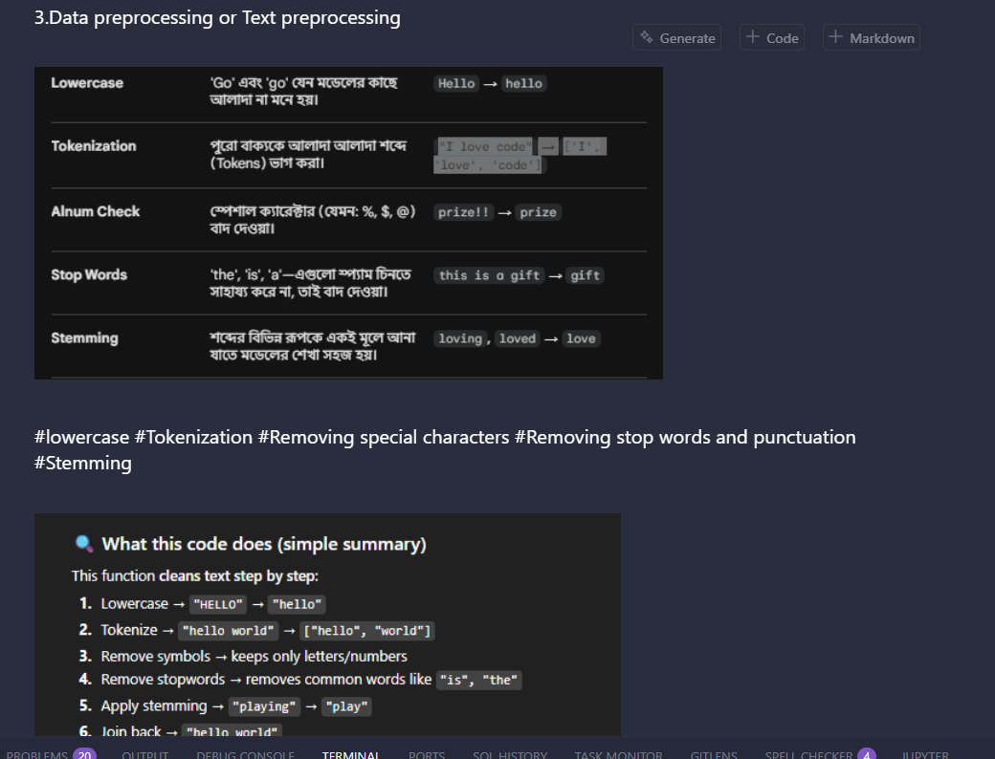

3.Text Processing Summary

Easy English:
In this step, the text data is cleaned and prepared for machine learning.
First, all text is converted into lowercase so that similar words are treated the same. Then, each sentence is broken into individual words (tokenization).
Next, special characters /punctuation(like @, #, $) and unnecessary common words/stopswords (like “is”, “the”, “and”) are removed because they do not add useful meaning. After that, stemming is applied to convert words into their root form (e.g., “playing” → “play”).
Finally, all cleaned words are joined back into a sentence.
To better understand the data, WordCloud and frequency analysis are used. These show that spam messages often contain words like “free”, “call”, and “prize”, while ham messages contain normal words like “ok”, “love”, and “good”. This helps the model learn patterns for spam detection.

🇧🇩 সহজ বাংলা:
এই ধাপে text data পরিষ্কার করে machine learning-এর জন্য প্রস্তুত করা হয়।
প্রথমে সব text lowercase করা হয়, যাতে একই শব্দ একইভাবে ধরা হয়। এরপর sentence-কে ভেঙে আলাদা আলাদা word (tokenization) করা হয়।
তারপর special character (যেমন @, #, $) এবং অপ্রয়োজনীয় common word (যেমন “is”, “the”, “and”) মুছে ফেলা হয়, কারণ এগুলো গুরুত্বপূর্ণ তথ্য দেয় না। এরপর stemming করা হয়, যেখানে শব্দকে তার মূল রূপে আনা হয় (যেমন “playing” → “play”)।
সবশেষে, পরিষ্কার করা word গুলো আবার একসাথে করে sentence বানানো হয়।
WordCloud এবং frequency analysis ব্যবহার করে দেখা যায় যে spam message-এ “free”, “call”, “prize” এর মতো শব্দ বেশি থাকে, আর ham message-এ “ok”, “love”, “good” এর মতো সাধারণ শব্দ বেশি থাকে। এটি spam শনাক্ত করতে সাহায্য করে।

🔹 Model Building Summary

✅ Easy English:
In this step, the text data was converted into numerical form using TF-IDF, and the top 3000 important words were selected as features. The dataset (5169 messages) was divided into 80% training and 20% testing data.
Many machine learning models were tested, including Naive Bayes, Logistic Regression, SVM, KNN, Decision Tree, Random Forest, and other ensemble methods.
The models were evaluated using accuracy, precision, confusion matrix, and F1-score. Among these, precision was considered the most important because it helps avoid classifying normal messages as spam.
After comparing both models, Bernoulli Naive Bayes (BNB) is considered the best overall model for this project. In terms of performance, BNB achieves higher accuracy (98.35% vs 97.09%) and a better F1-score (0.93 vs 0.87), which indicates a stronger balance between precision and recall. It also detects more spam messages, with fewer false negatives (16 vs 30). However, Multinomial Naive Bayes (MNB) has slightly higher precision (1.00 vs 0.99) and produces zero false positives, meaning it never misclassifies a normal message as spam. This creates an important trade-off: MNB is safer for critical systems where false alarms must be avoided, while BNB is more effective overall as it captures more spam with better balanced performance. Therefore, for a general SMS spam detection system, BNB is the preferred choice, whereas for sensitive applications like banking or OTP filtering, MNB may be more suitable.
We choose this based on F1 score , becaue our dataset is imbalanced

🇧🇩 সহজ বাংলা:
এই ধাপে text data-কে TF-IDF ব্যবহার করে numerical feature-এ রূপান্তর করা হয়েছে এবং top 3000 গুরুত্বপূর্ণ শব্দ নেওয়া হয়েছে। মোট 5169টি data থেকে 80% training এবং 20% testing হিসেবে ভাগ করা হয়েছে।
বিভিন্ন machine learning model ব্যবহার করা হয়েছে, যেমন Naive Bayes, Logistic Regression, SVM, KNN, Decision Tree, Random Forest এবং অন্যান্য ensemble model।
Model গুলো evaluate করা হয়েছে accuracy, precision, confusion matrix এবং F1-score দিয়ে। এর মধ্যে precision সবচেয়ে গুরুত্বপূর্ণ, কারণ আমরা চাই না normal message spam হিসেবে ধরা পড়ুক।
সব model-এর মধ্যে Multinomial Naive Bayes এবং Bernoulli Naive Bayes সবচেয়ে ভালো performance দিয়েছে। Multinomial Naive Bayes 100% precision দিয়েছে এবং Bernoulli Naive Bayes balanced performance দেখিয়েছে।
শেষে এই model গুলোকে নির্বাচন করা হয়েছে, কারণ এগুলো কম error করে, ভালো accuracy দেয় এবং text classification-এর জন্য সবচেয়ে উপযুক্ত।

🔹 5. Evaluation

✅ English Summary:
Models were evaluated using accuracy, precision, and confusion matrix. Precision was considered the most important metric to minimize false positives (normal messages classified as spam). Multinomial Naive Bayes achieved 100% precision and strong accuracy, making it highly reliable.

🇧🇩 Bangla Summary:
Evaluation পর্যায়ে accuracy, precision এবং confusion matrix ব্যবহার করা হয়েছে। এখানে precision সবচেয়ে গুরুত্বপূর্ণ, কারণ আমরা চাই না normal message spam হিসেবে detect হোক। Multinomial Naive Bayes 100% precision অর্জন করেছে, যা এটিকে সবচেয়ে নির্ভরযোগ্য করে তুলেছে।
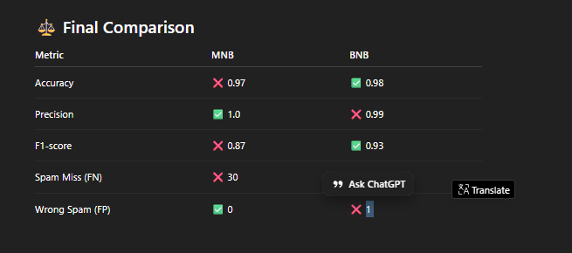
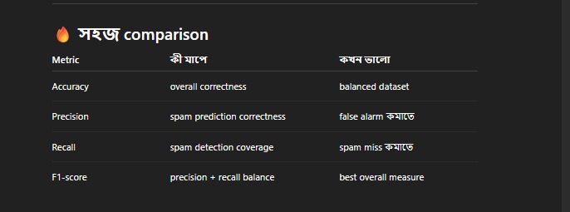

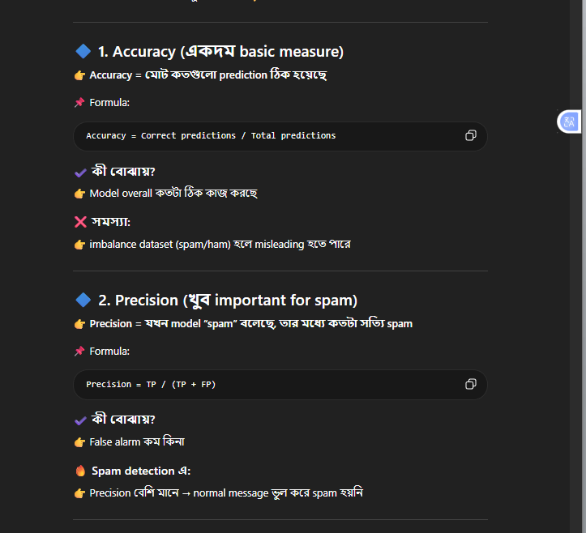

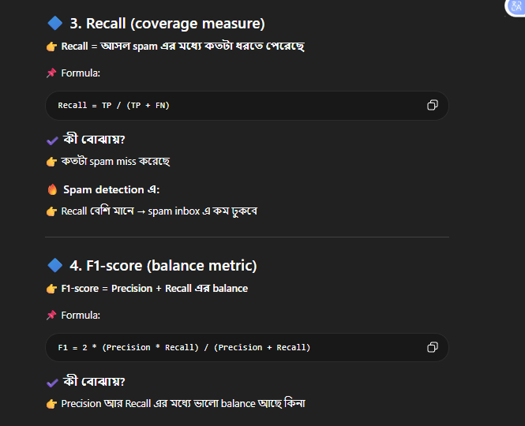

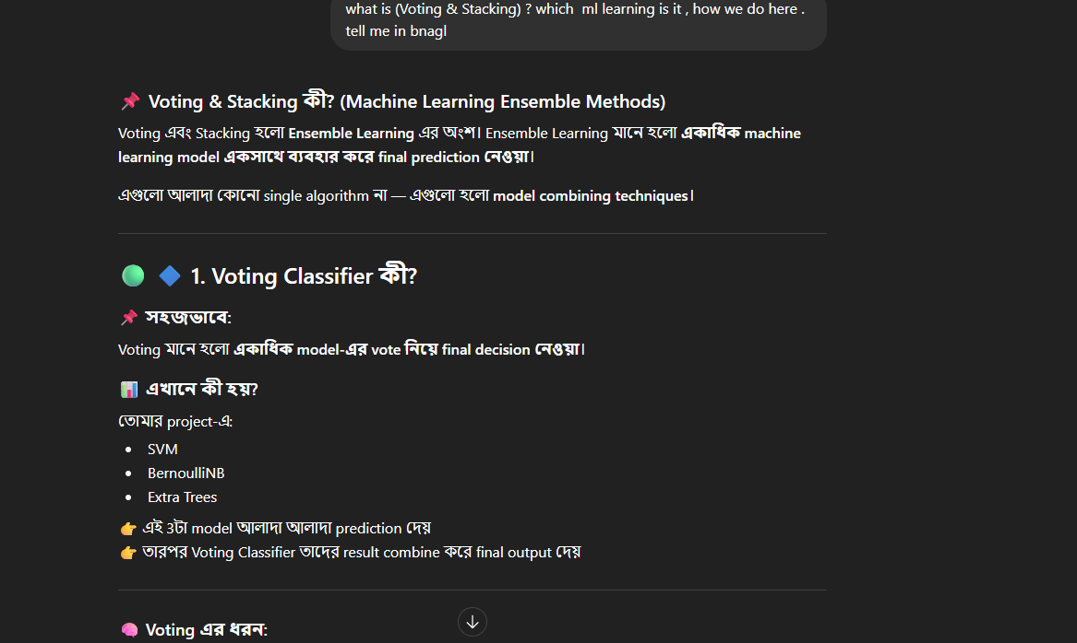

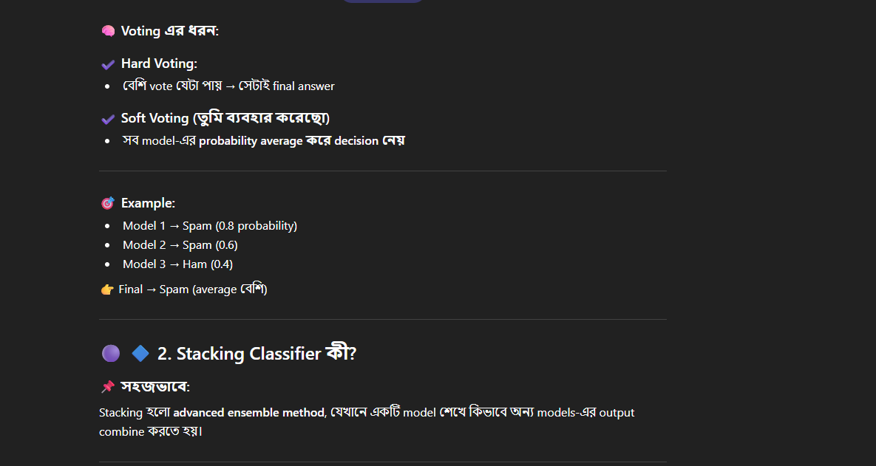

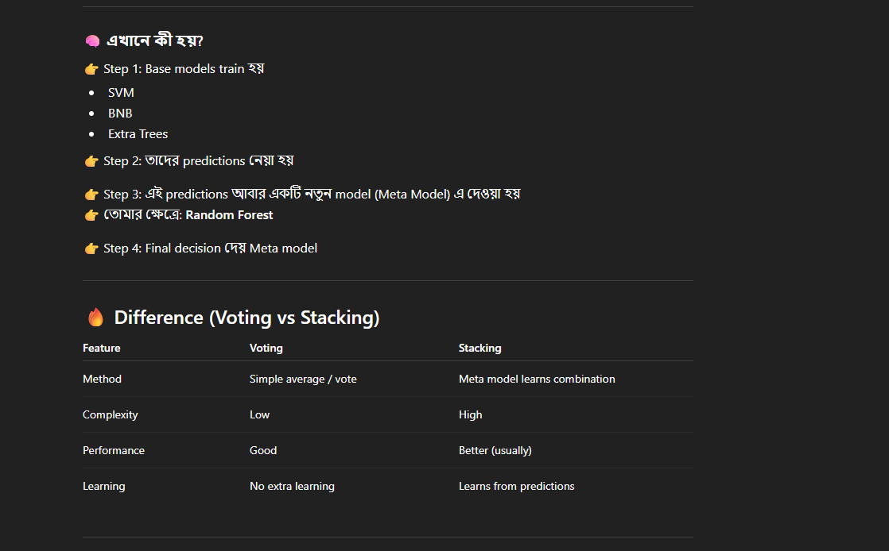

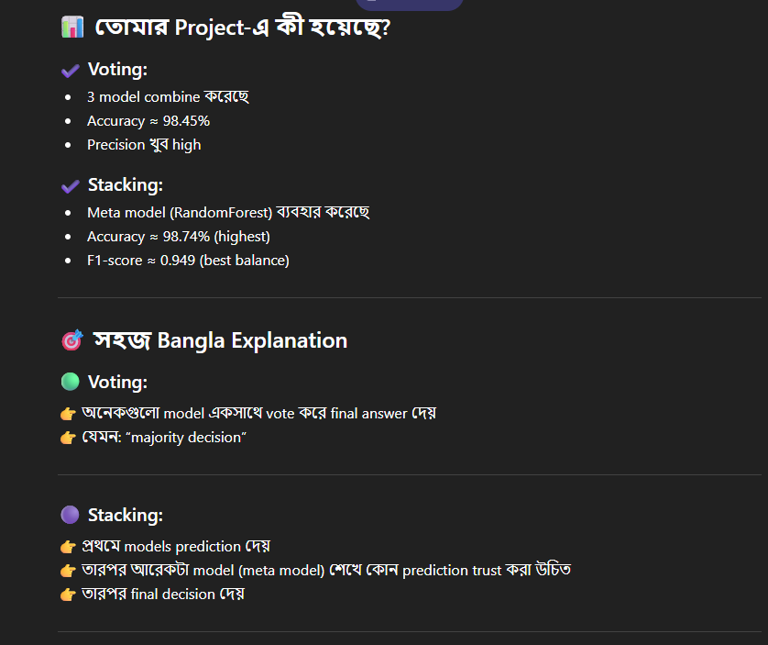

In the model improvement phase, we compared different ensemble methods such as Voting
Classifier and Stacking Classifier to evaluate their performance in SMS spam detection. The Voting Classifier achieved an accuracy of 98.45% and a high precision of 99.14%, meaning it made very few false positive errors, although it missed some spam messages. On the other hand, the Stacking Classifier performed slightly better in terms of accuracy (98.74%) and F1-score (0.949), showing better overall balance, but its precision dropped to 96.82%, meaning it produced more false alarms. This shows a trade-off between accuracy, precision, and F1-score in different models. Although ensemble methods performed well, It has 98.36% accuracy, which means it correctly predicts almost all messages. It has 99.19% precision, which means when the model says a message is spam, it is almost always correct. So it makes very few mistakes by wrongly marking normal messages as spam.The F1-score is 93.49%, which shows a good balance between detecting spam and avoiding mistakes.
Even if ensemble models show slightly better accuracy, we finally choose Bernoulli Naive Bayes (BNB) because it has high precision (so it reduces false spam), is simple and fast to use, works very well with text data, and is efficient for real-time systems; overall it is a safe and reliable model with low false positive errors.

🇧🇩 বাংলা প্যারাগ্রাফ
Model improvement অংশে আমরা Voting Classifier এবং Stacking Classifier এর মতো বিভিন্ন ensemble method ব্যবহার করে SMS spam detection এর performance তুলনা করেছি। Voting Classifier 98.45% accuracy এবং 99.14% precision অর্জন করেছে, অর্থাৎ এটি খুব কম ভুল করে normal message কে spam হিসেবে চিহ্নিত করেছে, তবে কিছু spam message miss করেছে। অন্যদিকে Stacking Classifier 98.74% accuracy এবং 0.949 F1-score পেয়ে সামগ্রিকভাবে ভালো balance দেখিয়েছে, কিন্তু এর precision 96.82% হওয়ায় কিছু বেশি ভুল alarm তৈরি করেছে। এই ফলাফল থেকে বোঝা যায় যে বিভিন্ন model এ accuracy, precision এবং F1-score এর মধ্যে trade-off থাকে। তবে সবশেষে Bernoulli Naive Bayes model নির্বাচন করা হয়েছে কারণ এটি সহজ, দ্রুত, high precision সম্পন্ন এবং real-time SMS spam detection এর জন্য সবচেয়ে উপযোগী।
